**基于XC7Z020的AI 人工智能 可编程相机**

1. **产品概述**

PowerSensor新一代可编程智能摄像相机

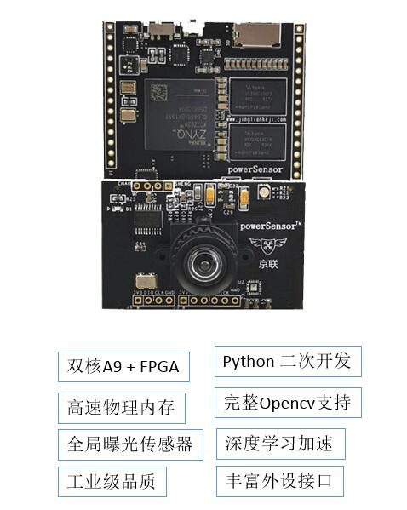

1. **系统架构**

Powersensor 是一款基于FPGA soc的支持二次开发的智能相机平台，其系统架构如下：

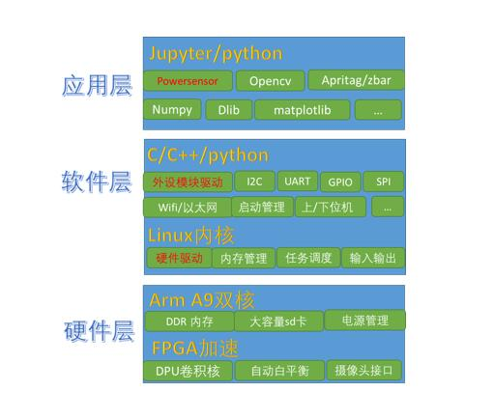

基于大量已有的图形计算库和我们开发的支持库，用户可以使用python语言，轻松便利地进行各种视觉应用的开发，并利用fpga资源实现深度学习算法的计算加速，适用于以下场景：

•科技竞赛中的敏捷开发

•视觉伺服系统的实时控制

•产品表面的缺陷检测

•工业流水线的自动化改装

1. **基础功能**

借助强大的opencv、dlib、zbar、ariltag等视觉计算库，凭借ARM A9双核（主频767M），Powersensor可以轻松胜任多种常见视觉处理任务：

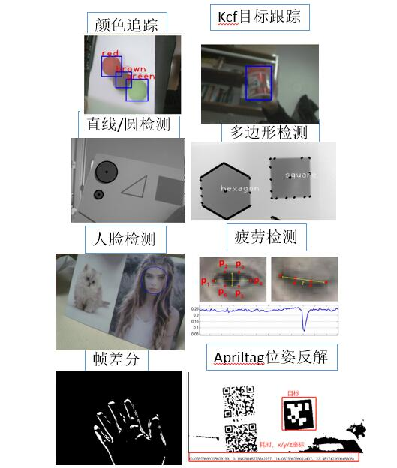

1. **外设拓展**

Powersensor的本机分为主板和传感器板，传感器板可以根据需求进行不同型号更换。同时为了拓展外围功能，我们在主板上预留了usart、spi、i2c、gpio等通用外设接口，并提供了一系列配套的外设模块。通过这些接口和模块，用户可以方便地把Powersensor传递出去，或者接收额外的传感器信息。Powersensor的外设引脚图：

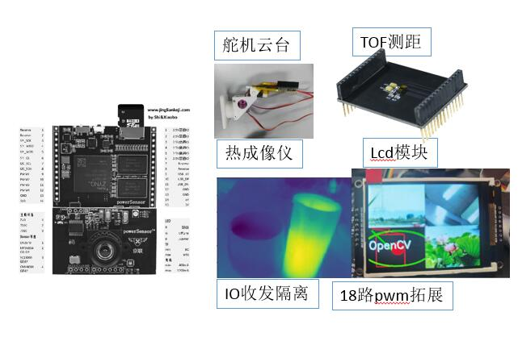

1. **人工智能**

Powersensor的FPGA中部署了xilinx的dpu加速核，可以对卷积神经网络算法进行硬件并行加速。原理是先通过电脑训练模型，然后通过编译，将模型部署到dpu上加速运行。整个加速器的原理结构图如下：

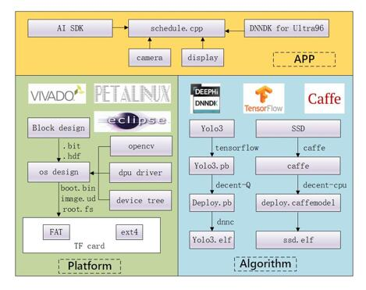

目前提供的部分深度学习案例：

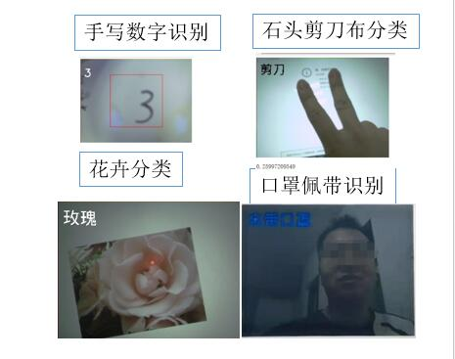

1. **开发流程**

开发调试

Powersensor的开发不需要安装特定的开发工具，只需要一台具有网络功能的电脑和谷歌浏览器即可。

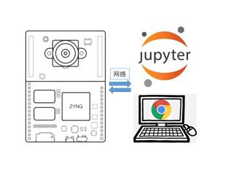

部署应用

将模式切换到离线模式后，Powersensor在启动时会自动运行指定的python文件，而非jupyter，此时用户依然可以通过屏幕、上位机来监测和控制powersensor。

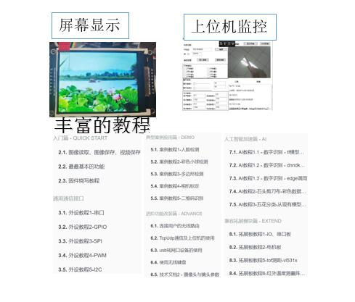

1. **规格尺寸**

**Powersensor的尺寸信息**

虽然Powersensor是一款十分强大的摄像头，但是它的尺寸其实只有一张银行卡那么大

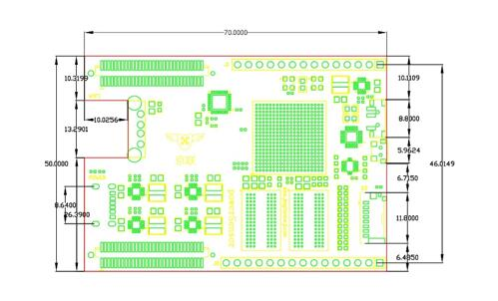

**Powersensor的发货包装**

Powersensor的主板采用了亚光黑的pcb材质，因此，我们设计了白色的包装盒产生极大的对比视觉冲击。

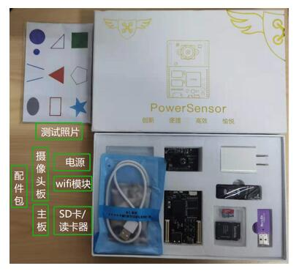

1. **产品选型**

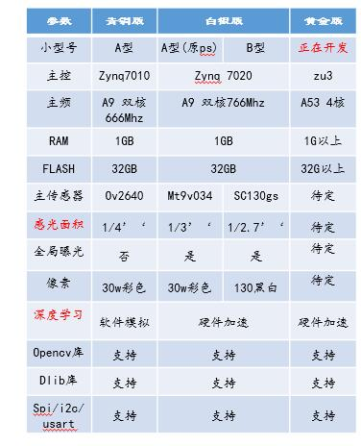

1. **系统架构**

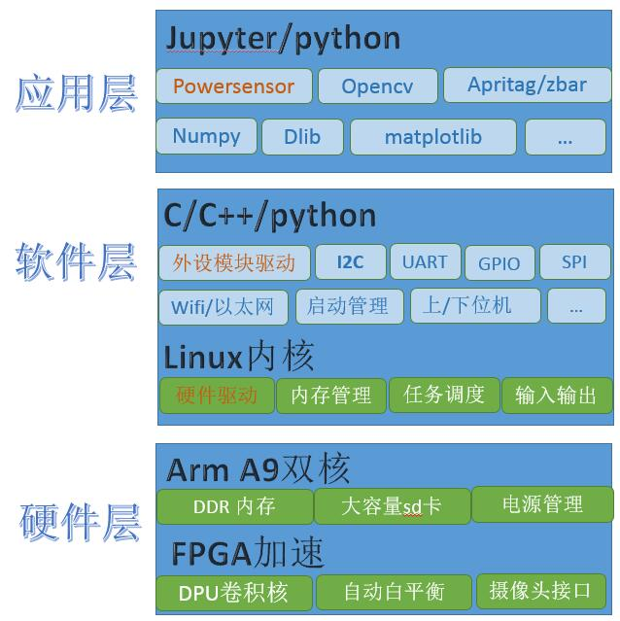

1. **安装连接方式**

